ỨNG DỤNG IOT THI CÔNG MÔ HÌNH XE CHẠY BẰNG NĂNG LƯỢNG MẶT TRỜI PHỤC VỤ ĐÀO TẠO HỌC PHẦN VI ĐIỀU KHIỂN CHO SINH VIÊN KHOA ĐIỆN - ĐIỆN TỬ
APPLICATION OF IOT AND SOLAR ENERGY IN DESIGN MOBILE ROBOT FOR MICRO-CONTROLLER TRAINING COURSES IN FACULTY OF ELECTRICAL & ELECTRONICS ENGINEERING
Keywords: |  | TÓM TẮT:
Renewable energy, storage system, PV evaluation, NLMT, IOT |  | Nguồn năng lượng tái tạo hiện đang được cộng đồng khoa học rất quan tâm vì khả năng đáp ứng nhu cầu năng lượng giá rẻ và giảm thiểu ô nhiễm môi trường cũng như đạt được lợi ích kinh tế xã hội vì sự phát triển bền vững. Trong bài viết này trình bày quy trình thiết kế mô hình xe chạy bằng năng lượng mặt trời điều khiển bằng Arduino Uno. Xe được điều khiển bằng smartphone qua kênh Bluetooth. Kết quả nghiên cứu cho ra sản phẩm mô hình điều khiển xe, lập trình điều khiển bằng chương trình của Arduino. Xe có thể chạy nhanh, giảm, rẽ trái, rẽ phải, tránh vật cản. Bài viết này cũng trình bày tổng quan về các công nghệ khai thác năng lượng mặt trời và xu hướng phát triển xe năng lượng mới là một tất yếu khách quan; giúp cho sinh viên hiểu và ứng dụng được năng lượng mặt trời, ứng dụng lập trình điều khiển Arduino, điều khiển từ xa qua đó nâng cao chất lượng dạy học môn Năng lượng tái tạo, có thể phục vụ trong dạy học lập trình hướng đối tượng cũng như về IOT.  ABSTRACT:  Renewable energy sources are currently received attention from scientific community because of their ability to meet the demand for cheap energy and reduce environmental pollution as well as achieve socio-economic benefits for sustainable development. In this article, we present the process of designing a solar-powered mobile robot controlled by Arduino Uno. The robot is controlled by smartphone via Bluetooth channel. The results of the research resulted in a vehicle control model product, controlled by an Arduino program. The robot can go fast, slow down, turn left, turn right, and avoid obstacles. This research also presents an overview of solar energy exploitation technologies and the trend of developing new energy vehicles as an objective necessity,help students understand and apply solar energy, Arduino control programming, and remote control, thereby improving the quality of teaching Renewable Energy, and can serve as suitable object for training about IoT platform as well as Micro-controller programming.

1. ĐẶT VẤN ĐỀ:
Ngày nay nguồn năng lượng tái tạo (NLTT) bền vững của nhân loại chủ yếu liên quan đến pin năng lượng mặt trời (PV-Photovoltaic). Các công nghệ quang điện được sử dụng để chuyển đổi năng lượng mặt trời thành điện năng để phục vụ cho nhu cầu tiêu thụ điện của con người [1]. Nhiều ứng dụng sử dụng PV được xem xét như ô tô, đèn đường, camera v.v... Những tiến bộ công nghệ gần đây thu hút sự chú ý của các nhà nghiên cứu để cải thiện các ứng dụng của hệ thống quang điện mặt trời, ví dụ; điện thoại di động có thể được sạc bằng năng lượng mặt trời hoặc ô tô lái sạc bằng tấm pin mặt trời thay vì năng lượng khí đốt hoặc diesel. Sự nóng lên toàn cầu và biến đổi khí hậu rất đáng báo động và đã hạn chế việc sử dụng nhiên liệu hóa thạch, do đó chính phủ của các nước khuyến khích người dân sử dụng các hệ thống PV và các ứng dụng của chúng.
Việt Nam có vị trí địa lý nằm gần xích đạo, có số giờ nắng trung bình 2.500 giờ/năm ở hầu hết các tỉnh. Tại các khu vực đô thị lớn, tiềm năng năng lượng mặt trời có thể đạt 4,18 - 5,35 kWh/m2/ngày. Điều này chứng tỏ rằng điều kiện tự nhiên của Việt Nam rất thuận lợi cho sự phát triển và sử dụng các NLTT nói chung và PV nói riêng. Ngoài ra, có thể nhận thấy rằng PV là một trong những nguồn năng lượng có độ tin cậy cao, có thể dự đoán được và đặc biệt là có năng suất rất cao vào những giờ cao điểm về tiêu thụ điện. Trong đó, vấn đề khai thác tối đa và quản lý lưu trữ PV là mục tiêu trọng tâm trong các nghiên cứu cả trong nước và trên thế giới của các nhà điều khiển học.
Trong bối cảnh giá xăng liên tục tăng, vấn đề ô nhiễm môi trường càng ngày càng trầm trọng, các phương tiện đốt trong đang trở thành gánh nặng kinh tế của nhiều quốc gia, nhiều tổ chức, chính phủ và người tiêu dùng đã và đang tìm kiếm các nguồn năng lượng khác rẻ hơn, sạch hơn để thay thế. Trong xu thế đó, đáng chú ý là các ứng dụng về năng lượng mặt trời, đặc biệt nghiên cứu phát triển xe chạy bằng năng lượng mặt trời. Gần đây, hệ thống pin quang điện đã được công nhận và sử dụng rộng rãi, đi đầu trong các ứng dụng về điện năng. Pin năng lượng mặt trời tạo ra dòng điện trực tiếp không ảnh hưởng đến môi trường và ô nhiễm khi tiếp xúc với bức xạ mặt trời. Bên cạnh đó, pin quang điện là một thiết bị bán dẫn, không có bộ phận chuyển động, điều đó giúp hệ thống ít chi phí hoạt động và bảo trì. Mặt trời là một trong những nguồn năng lượng có sẵn, gần như vô tận, nếu tận dụng và khai thác hợp lí sức mạnh to lớn đó thì việc giải quyêt các vấn đề về năng lượng sẽ trở trên dễ dàng hơn rất nhiều. Theo dự báo các nghiên cứu, xe chạy năng lượng mặt trời được hứa hẹn sẽ thay thế những xe năng lượng truyền thống trong tương lai. Trong những năm gần đây, các nước phát triển như châu Âu, Mỹ, Nhật, Trung Quốc rất chú trọng phát triển năng lượng tái tạo, cũng như năng lượng mặt trời. Một loạt các hãng xe hơi lớn như Toyota, Nissan, Mitsubishi, Volvo, BMW, Ford, GM đều có đầu tư đáng kể vào lĩnh vực xe hơi , dẫn đầu thị trường xe hơi điện hiện tại là Tesla (Mỹ). Hiện tại, giá cả của xe hơi điện phụ thuộc lớn vào chi phí pin điện. Và hiện tại ở Việt Nam hãng xe Vinfast cũng phát triễn rất mạnh về xe điện từ xe máy đến xe hơi gần như phủ sóng. Tuy nhiên, trong tương lai không xa, với sự tiến bộ của công nghệ, chi phí này đang và sẽ giảm đáng kể, khiến giá cả xe hơi điện có thể tương đương hoặc rẻ hơn các loại xe hơi thông thường khác. Do vậy, vấn đề nghiên cứu, thử nghiệm và phát triển xe chạy bằng năng lượng mặt trời là xu thế tất yếu và sinh viên tại các trường đại học cần được quan tâm, chú ý những ứng dụng này.
2. TỔNG QUAN VỀ PV VÀ MÔ HÌNH XE ĐIỆN NLMT
2.1 Tổng quan về pin năng lượng mặt trời
Pin năng lượng mặt trời (PV) là tấm pin tập hợp nhiều tế bào quang điện (solar cells) được tạo thành từ chất bán dẫn và chứa trên bề mặt rất nhiều diot quang học, có tác dụng chuyển đổi năng lượng ánh sáng thành điện năng[2]. Năng lượng mặt trời là năng lượng của dòng bức xạ điện từ xuất phát từ mặt trời và các ngôi sao. Dòng năng lượng này sẽ tiếp tục phát ra cho đến khi phản ứng hạt nhân trên mặt trời hết nhiên liệu, vào khoảng 5 tỷ năm nữa[6]. Năng lượng bức xạ điện từ của mặt trời tập trung tại vùng quang phổ nhìn thấy[7]. Mỗi giây trôi qua, Mặt Trời giải phóng ra không gian xung quanh 3,827×1026 joule. Năng lượng mặt trời là một nguồn năng lượng quan trọng điều khiển các quá trình khí tượng học và duy trì sự sống trên trái đất. Ngay ngoài khí quyển trái đất, cứ mỗi một mét vuông diện tích vuông góc với ánh nắng mặt trời, chúng ta thu được dòng năng lượng khoảng 1.400 joule trong một giây.
Cấu tạo của PV là được cấu thành từ các chất bán dẫn cấu trúc tinh thể (các nguyên tố thuộc phân nhóm chính nhóm IV trong bảng tuần hoàn các nguyên tố hóa học) như Silicon, Germanium và hình thành một lớp tiếp xúc bán dẫn p-n có khả năng biến đổi trực tiếp năng lượng bức xạ mặt trời thành điện năng nhờ hiệu ứng quang điện bên trong. Các nguyên tố như Boron, Photpho, Gallium, Cadmium và Tellurium cũng được sử dụng như các chất phụ gia để gia tăng khả năng dẫn điện cho PV[8][9]. Khi chiếu sáng lớp tiếp xúc p-n, các cặp điện tử - lỗ trống được tạo thành, do tác dụng của điện trường tiếp xúc nên các cặp bị tách ra, bị gia tốc về các phía đối diện và tạo nên một sức điện động quang điện. Một đặc điểm cơ bản của PV là luôn phát dòng điện một chiều ra mạch ngoài khi có tải và bức xạ mặt trời chiếu vào. Mối quan hệ giữa dòng điện ipv và điện áp vpv phát ra từ PV là một mối quan hệ phi tuyến phức tạp, trong đó công suất phát ra tại mỗi thời điểm phụ thuộc vào nhiệt độ của lớp tiếp giáp p-n, công suất của bức xạ mặt trời và mức tiêu thụ của phụ tải. Đồng thời, quá trình chuyển từ trạng thái vận hành này sang trạng thái vận hành khác là tức thời và không bị ảnh hưởng bởi các yếu tố liên quan đến quán tính.
Việt Nam là một trong những quốc gia có nguồn năng lượng mặt trời khổng lồ. Mặc dù các hoạt động nghiên cứu đã được triển khai gần 30 năm, nhưng đến nay những sản phẩm sử dụng nguồn năng lượng này vẫn chưa thật sự được ứng dụng rộng rãi so với tiềm năng. Bức xạ mặt trời là một nguồn tài nguyên vô cùng quan trọng cần khai thác. Trung bình, tổng bức xạ năng lượng mặt trời ở Việt Nam vào khoảng 5kW/h/m2/ ngày ở các tỉnh miền Trung và miền Nam, và vào khoảng 4kW/h/m2 /ngày ở các tỉnh miền Bắc. Từ dưới vĩ tuyến 17, bức xạ mặt trời không chỉ nhiều mà còn rất ổn định trong suốt thời gian của năm, giảm khoảng 20% từ mùa khô sang mùa mưa. Số giờ nắng trong năm ở miền Bắc vào khoảng 1500-1700 giờ, trong khi ở miền Trung và miền Nam, con số này vào khoảng 2000-2600 giờ mỗi năm. Bảng 1 là một số bảng thống kê dữ liệu về lượng bức xạ mặt trời tại các vùng miền và các địa phương ở Việt Nam.

Bảng 1. Số liệu về bức xạ mặt trời tại các vùng miền của Việt Nam
Vùng | Giờ nắng trong năm | Cường độ BXMT (kWh/, ngày) | Ứng dụng
Đông Bắc | 1600 – 1750 | 3,3 – 4,1 | Trung bình
Tây Bắc | 1750 – 1800 | 4,1 – 4,9 | Trung bình
Bắc Trung Bộ | 1700 – 2000 | 4,6 – 5,2 | Tốt
Tây Nguyên và Nam Trung Bộ | 2000 – 2600 | 4,9 – 5,7 | Rất tốt
Nam Bộ | 2200 – 2500 | 4,3 – 4,9 | Rất tốt
Trung bình cả nước | 1700 – 2500 | 4,6 | Tốt
Vật liệu và hiệu suất pin năng lượng mặt trời: Các vật liệu dùng chế tạo pin mặt trời có rất nhiều, gồm cả kim loại và phi kim, nhưng trong quá trình chế tạo và thương mại hóa, người ta sẽ đặt ra 2 tiêu chí đánh giá, đó là hiệu suất và giá cả. Hiệu suất ở đây là hiệu suất chuyển đổi: Là tỉ lệ chuyển đổi của tấm pin từ bức xạ mặt trời thành điện năng, hiệu suất này thay đổi từ 6%-30% hoặc cao hơn nữa từ vật liệu silic, giá của hệ thống cung cấp điện mặt trời phụ thuộc chủ yếu vào giá thành tấm pin năng lượng mặt trời, ở các vùng có lượng bức xạ mặt trời thấp, buộc phải sử dụng tấm pin có hiệu suất chuyển đổi cao hơn, theo đó thì giá thành cũng cao hơn, còn ở vùng có bức xạ mặt trời mạnh hơn thì sử dụng tấm pin rẻ hơn do hiệu suất chuyển đổi thấp hơn. Vật liệu để chế tạo pin năng lượng mặt trời hiện nay là silic dạng tinh thể, trong đó người ta chia làm 3 loại pin: Pin năng lượng mặt trời đơn tinh thể (mono), loại có hiệu suất chuyển đổi cao nhất lên đến 16%, loại này đắt tiền nhất do được cắt trực tiếp từ các khối tinh thể silic hình ống. Pin năng lượng mặt trời đa tinh thể (poly), được làm từ silic nung chảy và phủ thành lớp liền nhau không chia khối như đơn tinh thể, hiệu suất chuyển đổi của pin dạng này thấp hơn đơn tinh thể, tuy nhiên mật độ phủ của nó cao hơn tấm mono trong cùng một diện tích nên bù lại về sản lượng điện.
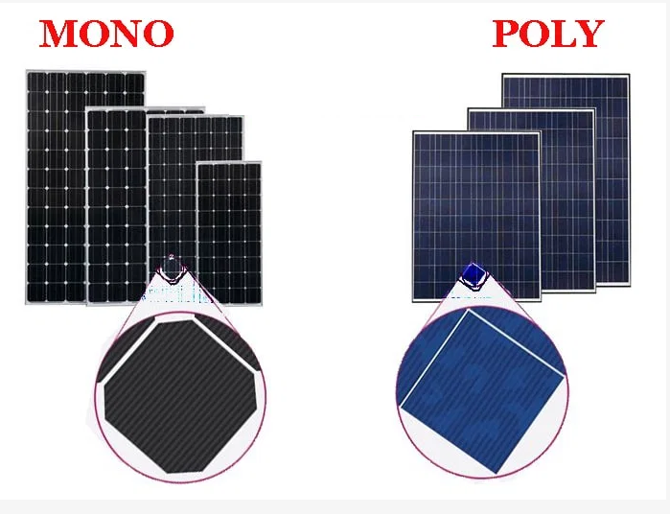
Hình 1 Pin NLMT dạng MONO và POLY
Pin năng lượng mặt trời dạng mỏng (thin-film), miếng phim này cũng được làm từ silic nung chảy đa tinh thể, đây là loại có hiệu suất thấp nhất và giá thành cũng thấp nhất.
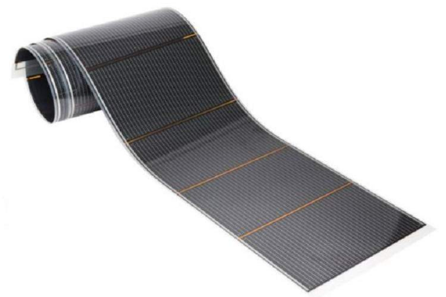
Hình 2 Pin NLMT dạng mỏng (PV thin-film)
Năng lượng mặt trời có thể được xem như là một trong các dạng quang năng
mà có thể được biến đổi thành điện năng. Về cơ bản có hai hình thức biến đổi:
Quang năng được chuyển thành nhiệt năng và nhiệt năng được chuyển thành điện năng.
Quang năng được trực tiếp chuyển thành điện năng.
Trong hai hình thức phát điện trên, có thể nhận ra rằng hình thức thứ hai với quang năng được chuyển đổi trực tiếp thành điện năng được nghiên cứu và khai thác mạnh mẽ hơn. Hình thức khai thác này sẽ được thực hiện thông qua hệ thống PV (Photovoltaic, PV) mà được cấu thành từ các chất bán dẫn. Nguyên tắc chuyển NLMT thành năng lượng điện của PV (Hình 3) là sử dụng chất bán dẫn để biến đổi ánh sang thành điện năng[3][4]. Kỹ thuật sản xuất PV rất giống với kỹ thuật sản xuất ra các linh kiện bán dẫn khác như diode, transistor, … Nguyên liệu được sử dụng để sản xuất PV cũng giống như các linh kiện bán dẫn khác, thông thường là tinh thể silicon, thuộc nhóm IV. Có thể nói PV là sự ngược lại của diode quang. Diode quang nhận điện năng và tạo ra ánh sáng[5], trong khi đó PV nhận ánh sáng và tạo ra điện năng.
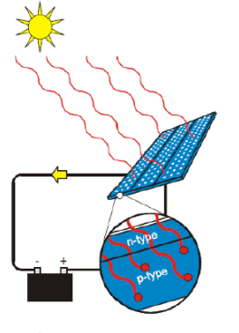
Hình 3 Pin NLMT dạng mỏng (PV thin-film)

Mô hình đơn giản của PV được mô tả như sau:
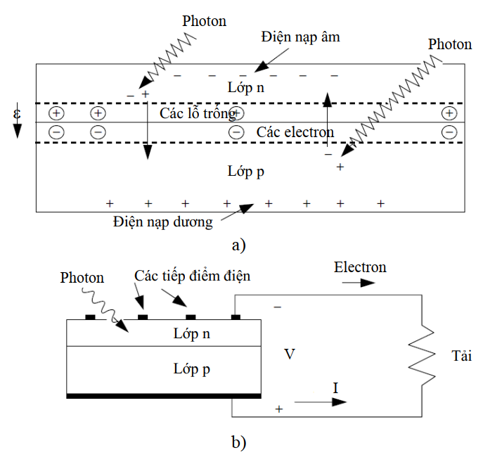
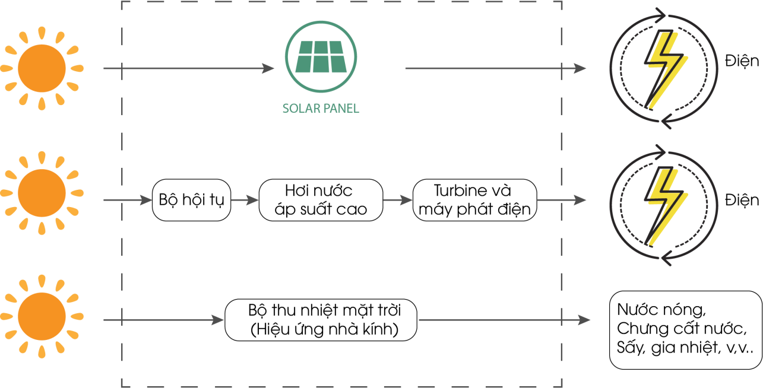
Hình 4 Mô hình đơn giản của PV
Hình 5 Các công nghệ khai thác năng lượng mặt trời

2.1 Thiết kế mô hình xe điện năng lượng mặt trời
Trong đề tài này, tác giả giới thiệu về cách thiết kế mô hình xe chạy chạy bằng năng lượng mặt trời công suất nhỏ, điều khiển từ xa bằng điện thoại. Khả năng của xe: chạy tiến, lui, rẻ trái, rẻ phải, tránh vật cản. Mô hình gồm có:
- Tấm pin năng lượng mặt trời (10W-20V-0.5A).
- Module Bluetooth HC-05.
- Động cơ DC (động cơ dc giảm tốc V1 1:120).
- Bánh xe.
- Module điều khiển động cơ L298N
- Bộ xử lý bằng Arduino Uno R3.
- Mạch giảm áp LM2596S.
- Mạch sạc 3S.
- Pin lithium18650
- Cảm biến siêu âm
2.1.1 Sơ đồ khối và các thành phần chính của xe
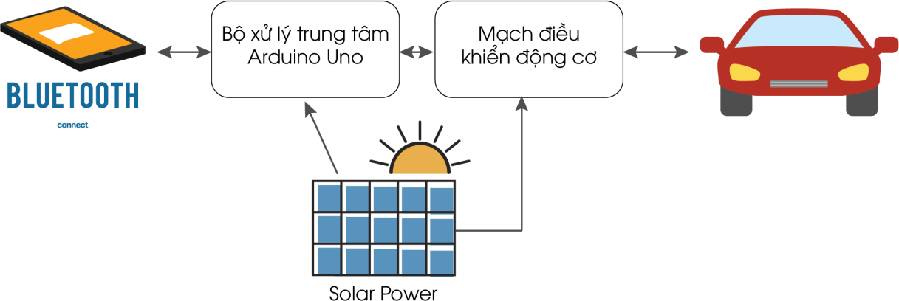
Hình 6 Sơ đồ khối mô hình xe năng lượng mặt trời
2.1.1.1 Module Bluetooth HC-05
Bộ phận này giúp kết nối điều khiển giữa giao diện điện thoại và Arduino UNO R3.
2.1.1.2 Module Bluetooth HC-05
Arduino UNO R3 là kit Arduino UNO thế hệ thứ 3, với khả năng lập trình cho các ứng dụng điều khiển phức tạp do được trang bị cấu hình mạnh cho các loại bộ nhớ ROM, RAM và Flash, các ngõ vào ra digital I/O trong đó có nhiều ngõ có khả năng xuất tín hiệu PWM, các ngõ đọc tín hiệu analog và các chuẩn giao tiếp đa dạng như UART, SPI, TWI (I2C). Arduino hiện nay đã được biết đến một cách rộng rãi tại Việt Nam, và trên thế giới thì nó đã quá phổ biến! Sức mạnh của chúng ngày càng được chứng tỏ theo thời gian với vô vàn các ứng dụng mở (open source) độc đáo được chia sẻ rộng rãi. Với Arduino bạn có thể ứng dụng vào những mạch đơn giản như mạch cảm biến ánh sáng bật tắt đèn, mạch điều khiển động cơ,... hoặc cao hơn nữa bạn có thể làm những sản phẩm như: máy in 3D, Robot, khinh khí cầu, máy bay không người lái...

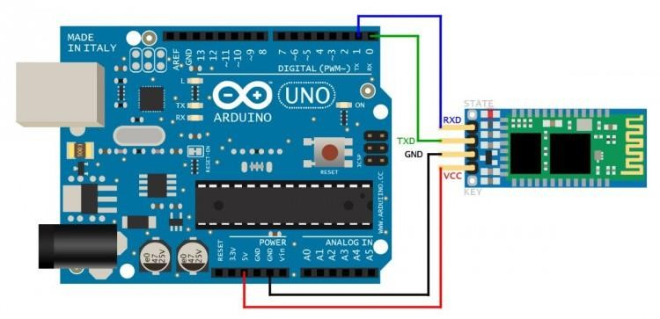
Hình 7 Kết nối module Bluetooth Hc-05 và Arduino Uno
Một hệ thống Arduino có thể cung cấp cho bạn rất nhiều sự tương tác với môi trường xung quanh với: Hệ thống cảm biến đa dạng về chủng loại (đo đạc nhiệt độ, độ ẩm, gia tốc, vận tốc, cường độ ánh sáng, màu sắc vật thể, lưu lượng nước, phát hiện chuyển động, phát hiện kim loại, khí độc,…),… Các thiết bị hiển thị (màn hình LCD, đèn LED,…). Các module chức năng (shield) hỗ trợ kêt nối có dây với các thiết bị khác hoặc các kết nối không dây thông dụng (3G, GPRS, Wifi, Bluetooth, 315/433Mhz, 2.4Ghz,…), …Định vị GPS, nhắn tin SMS, v.v..
2.1.1.3 Module điều khiển động cơ L298N
Module điều khiển động cơ (Motor Driver) sử dụng chip cầu H L298N giúp điều khiển tốc độ và chiều quay của động cơ DC một cách dễ dàng, ngoài ra module L298N còn điều khiển được 1 động cơ bước lưỡng cực. Mạch cầu H của IC L298N có thể hoạt động ở điện áp từ 5V đến 35V.
Module L298N có tích hợp một IC nguồn 78M05 để tạo ra nguồn 5V để cung cấp cho các thiết bị khác.
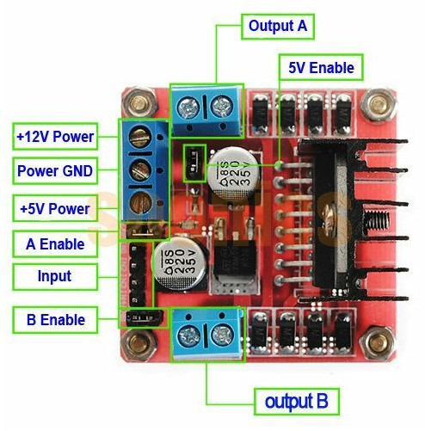
Hình 8 Chi tiết Module L298N
2.1.1.3 Module cảm biến siêu âm
Cảm biến siêu âm Ultrasonic HC-SR04 được sử dụng để nhận biết khoảng cách từ vật thể đến cảm biến nhờ sóng siêu âm, cảm biến có thời gian phản hồi nhanh, độ chính xác cao, phù hợp cho các ứng dụng phát hiện vật cản, đo khoảng cách bằng sóng siêu âm. Cảm biến siêu âm Ultrasonic HC-SR04 sử dụng cặp chân Echo / Trigger để phát và nhận tín hiệu, cảm biến được sử dụng phổ biến với vô số bộ thư viện và Code mẫu với Arduino.
2.1.2 Quy trình thiết kế xe năng lượng mặt trời
- Bước 1: Chuẩn bị mạch Arduino Uno R3, mạch Blutooth HC05, mạch L298N, cảm biến siêu âm, pin lithium 18650, khung xe, động cơ giảm tốc V1, pin mặt trời.
- Bước 2: Ráp khung xem kết nối board mạch.
- Bước 3: Viết chương trình điều khiển và thử nghiệm.
- Bước 4: Nạp ứng dụng điều khiển vào điện thoại Android.
- Bước 5: Thử nghiệm kết quả.
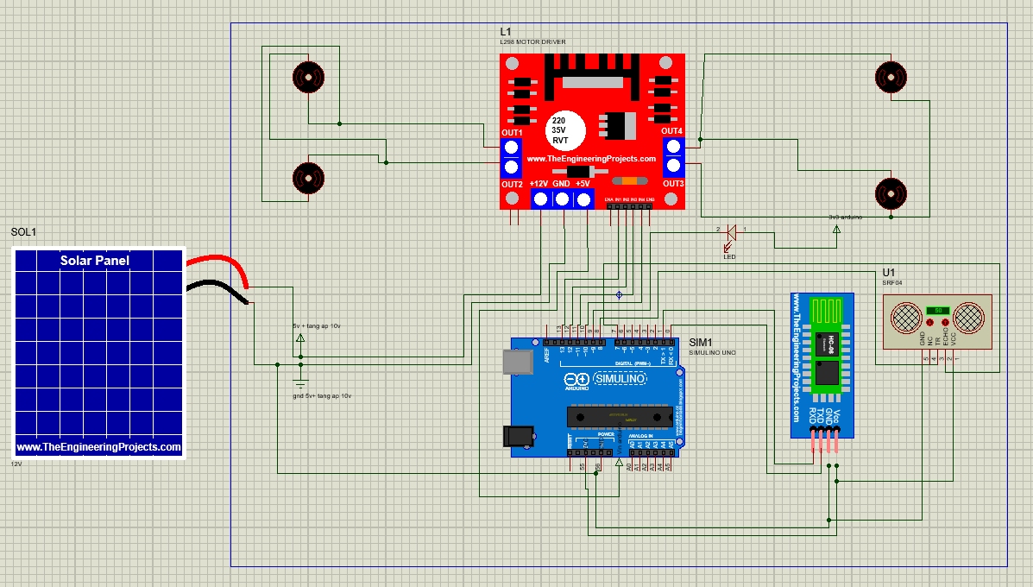
Hình 9 Sơ đồ đấu nối phần cứng
2.1.3 Lưu đồ giải thuật
Để kết nối và điều khiển xe cần có 2 phần: (1) Chương trình giao tiếp giữa điện thoại và khối Bluetooth; (2) Chương trình điều khiển xe nạp cho Arduino Uno. Chương trình điều khiển xe đã có sẵn ứng dụng được phát triển bởi cộng đồng Arduino. Chúng ta chỉ việc tải app Android trên Google Play về máy là sử dụng được. Phần lập trình điều khiển xe được lập trình trên phần mềm của Arduino, sau đó nạp vào Chip Arduino. Lưu đồ của chương trình điều khiển như hình 10.

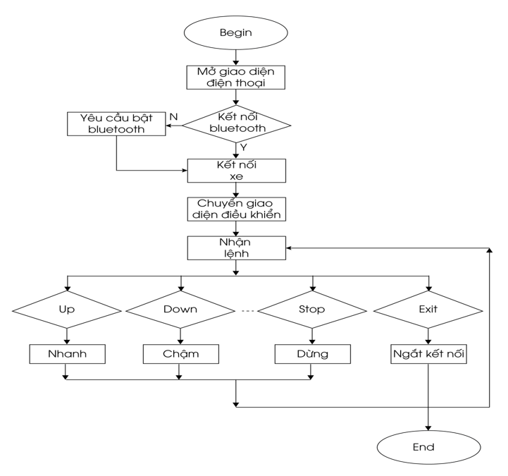
Hình 10 Lưu đồ giải thuật chương trình điều khiển xe

Để thực hiện, chỉ cần mở điện thoại và kết nối Bluetooth, sau đó chuyển sang màn hình điều khiển (hình 11).
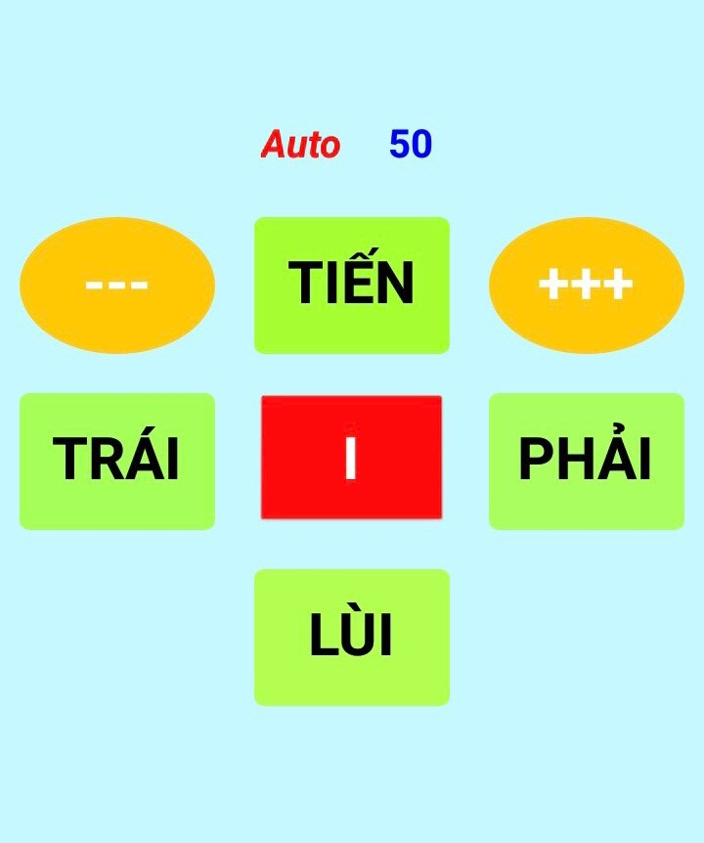
Hình 11 Màn hình điều khiển xe trên app
Nguyên lý hoạt động: bật công tắc nguồn tổng mạch arduino mạch điều khiển động cơ L298, cảm biến và mạch HC 05 hoạt động. Mở phần mềm điều khiển trên điện thoại (arduino car) kết nối với xe điều khiển thông qua bluetooth HC-05 với chương trình đã lập trình sẵn các nút lên “T” lùi “B” trái “L” phải “R”. Nhấn kết nối xe điều khiển với HC-05, Điều khiển trên điện thoại để xe chạy chạy tiến lùi trái phải. Khi gặp vật cản cảm biến nhận tín hiệu xe dừng lùi lại và rẽ phải. Khi xe bắt đầu hoạt động, cả hai động cơ dẫn động hai bánh quay theo chiều thuận, đưa xe về phía trước, đồng thời, bộ vi xử lý ở đây là Arduino sẽ liên tục tính toán khoảng cách từ cảm biến siêu âm trên robot đến bề mặt phản xạ. Nếu khoảng cách tới bề mặt vận cảm phản xạ cho thấy nhỏ hơn 20cm và lớn hơn 0cm thì robot dừng lại, quét phía trái và phải, nếu phía nào trống thì 1 động cơ sẽ quay thuận trong khi 1 động cơ dừng cho phép robot đi về 1 hướng trái hoặc phải, còn nếu khoảng cách lớn hơn 20 cm thì robot sẽ quay đầu và đi thẳng theo hướng ngược so với lúc đầu. Xe có các chức năng: chạy nhanh, chạy chậm, rẻ trái, rẻ phải, dừng, tiến, bật đèn, tránh vật cản. Khi không chạy nữa thì dừng và thoát khỏi kết nối điện thoại.
2.1.3 Mô hình xe năng lượng mặt trời hoàn thiện
Mô hình xe năng lượng mặt trời như các hình 12, 13,14.
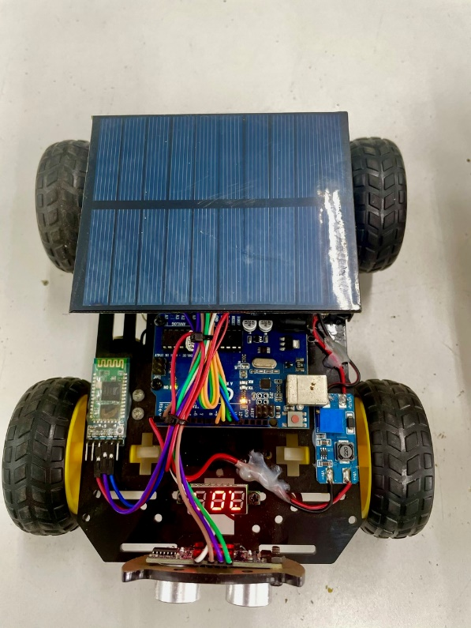
Hình 12 Mặt trên hoàn chỉnh của mô hình xe điện mặt trời
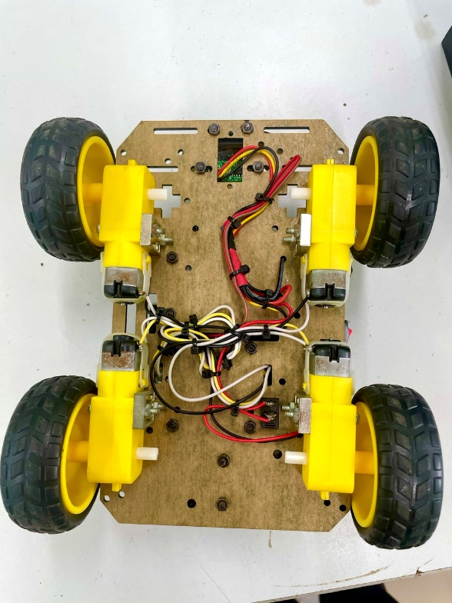
Hình 13 Mặt dưới của mô hình xe điện mặt trời
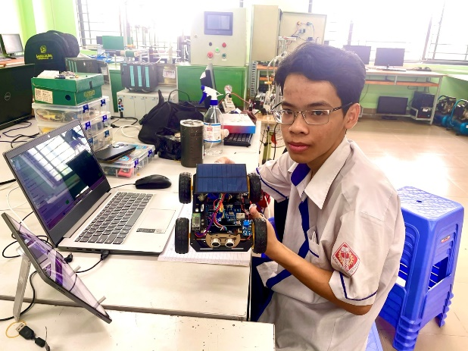
Hình 14 Ứng dụng mô hình xe điện mặt trời phục vụ modun học tại Khoa Điện-Điện Tử Trường Cao Đẳng Lý Tự Trọng Tp.HCM

3. KẾT LUẬN
Mô hình xe chạy năng lượng mặt trời công suất nhỏ phù hợp để thử nghiệm điều khiển, ứng dụng lập trình Arduino. Mô hình này rất hữu ích cho sinh viên học về ứng dụng năng lượng mặt trời, lập trình IOT cũng như các ứng dụng trong giảng dạy tại khoa công nghệ Điện-Điện tử Trường Cao Đẳng Lý Tự Trọng Tp.HCM. Nghiên cứu cung cấp thêm thông tin hữu ích cho những ai nghiên cứu về điều khiển từ xa bằng bluetooth.

TÀI LIỆU THAM KHẢO
[1] Q. Wei, D. Liu and G. Shi. "A novel dual iterative Q-learning method for optimal battery management in smart residential environments," IEEE Transactions on Industrial Electronics. Vol. 62, no. 4, pp. 2509-2518, April 2015.
[2] Tom M. Machine Learning. McGraw Hill, 1997.
[3] Zamfirache, I. A., Precup, R.-E., Roman, R.-C. & Petriu, E.M., 2022. Policy Iteration Reinforcement Learning-based control using a Grey Wolf Optimizer algorithm. Information Sciences, Volume 585, pp. 162-175
doi.org/10.1016/j.ins.2021.11.051.
[4] Yu, H., Zhou, Z. & Wang, Q., 2020. Deep Learning Assisted Predict of Lung Cancer on Computed Tomography Images Using the Adaptive Hierarchical Heuristic Mathematical Model. IEEE Access, Volume 8, pp. 86400-86410 doi: 10.1109/ACCESS.2020.2992645.
[5] Võ Viết Cường (2017). Năng lượng mặt trời - Thiết kế và lắp đặt. NXB. Đại học Quốc gia TPHCM.
[6] Q. Wei, D. Liu and G. Shi. "A novel dual iterative Q-learning method for optimal battery management in smart residential environments," IEEE Transactions on Industrial Electronics. Vol. 62, no. 4, pp. 2509-2518, April 2015.
[7] Ferrari, S. et al. “Adaptive feedback control by constrained approximate dynamic programming,” IEEE Transactions on Systems. Vol. 38, no. 4, pp. 982–987, 2008.
[8] Phuong Truong, Le “Developing photovoltaic evaluation system using MATLAB/Simulink and arduino platform” VCM, pp.357-364, 2016.
[9] Thông số kỹ thuật pin năng lượng mặt trời, https://www.Solarcity.vn

